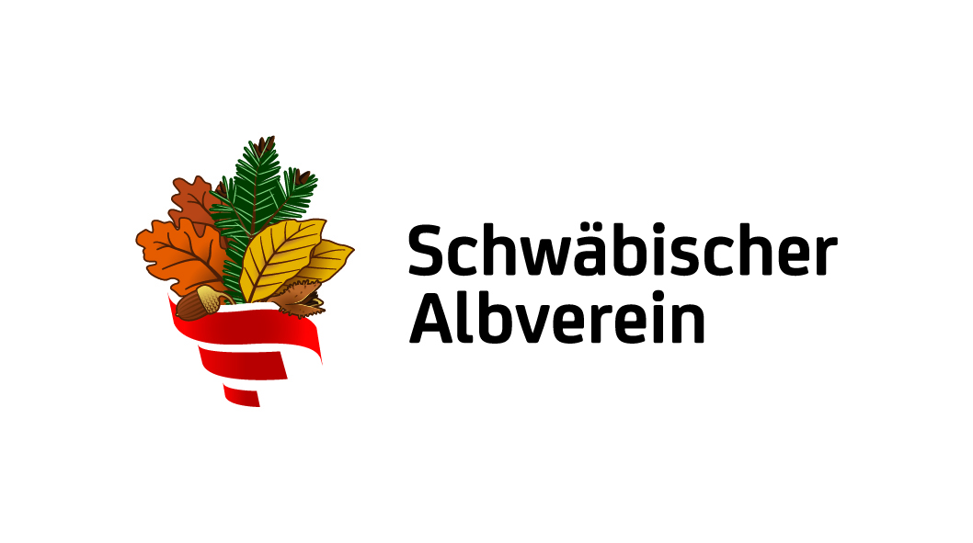
Ortsgruppe Königsbronn
Vertrauensmann
Hermann Widmann
Reißeckstr. 4
89551 Königsbronn
Tel.:07328-6121
E-Mail: Hermann.Widmann@web.de

An
Erwin Fischer

Königsbronn, 28.12.2016

Einladung zur Hauptversammlung

Sehr geehrte Damen und Herren,

Hiermit laden wir zur diesjährigen Hauptversammlung des
Schwäbischen Albvereins Ortsgruppe Königsbronn am

Samstag, den 28.01.2017 um 19.30 h im Cafe Seeblick

ein.
Folgende Tagesordnung ist vorgesehen:

            - Begrüßung
            - Bericht des Vertrauensmanns
            - Kassenbericht
            - Berichte der Fachwarte
a) Naturschutzwart
b) Wegwart
c) Wanderwart
            - Entlastungen
            - Ehrungen
            - Wahlen
            - Sonstiges

Anträge sind bis spätestens 2 Tage vor Beginn der Hauptversammlung
schriftlich beim Vertrauensmann einzureichen.

Mit herzlichen Grüßen

Hermann Widmann

(Im Cafe Seeblick ist ab 18.00 Uhr das Nebenzimmer für uns reserviert,
so dass vor der Hauptversammlung noch zu Abend gegessen werden kann.)

